FWT Umbrella Applikation

Die FWT Umbrella Applikation dient dazu einen einheitlichen LogIn- Mechanismus für alle FWT- jACOB- Anwendungen zu schaffen.
Dem Benutzer sollen nicht mehr Anwendungen auf der LogIn- Seite angezeigt werden, zu den er keinen Zugriff hat. Nach erfolgreicher Authentifikation bekommt der Benutzer eine Auswahl seiner möglichen Anwendungen angezeigt oder falls nur eine vorhanden ist, wird er direkt in diese eingeloggt.

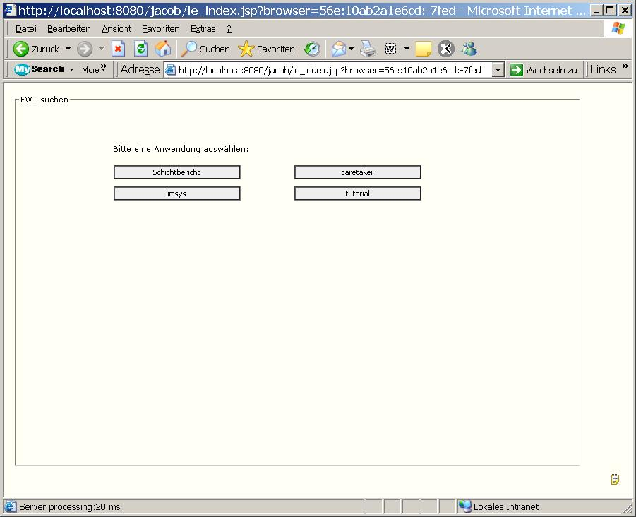

jACOB Administration

Damit auf der LogIn- Seite nur noch die FWT-Anwendung steht (und bis Version 2.6 die jACOB Admin Applikation) , müssen alle aktiven Applikationen den Status „ test“ bekommen.
Dies bedeutet, dass sie nicht in der Auswahl erscheinen aber dennoch über einen Link direkt zu erreichen sind:
http://SERVER:PORT/jacob/login.jsp?user=USERID&passwd=PWD&app=APPNAME

Des weiteren bietet es sich an die FWT-Anwendung als Default- Applikation in den jACOB Properties zu definieren. Hierbei ist auf die exakte Schreibweise zu achten.
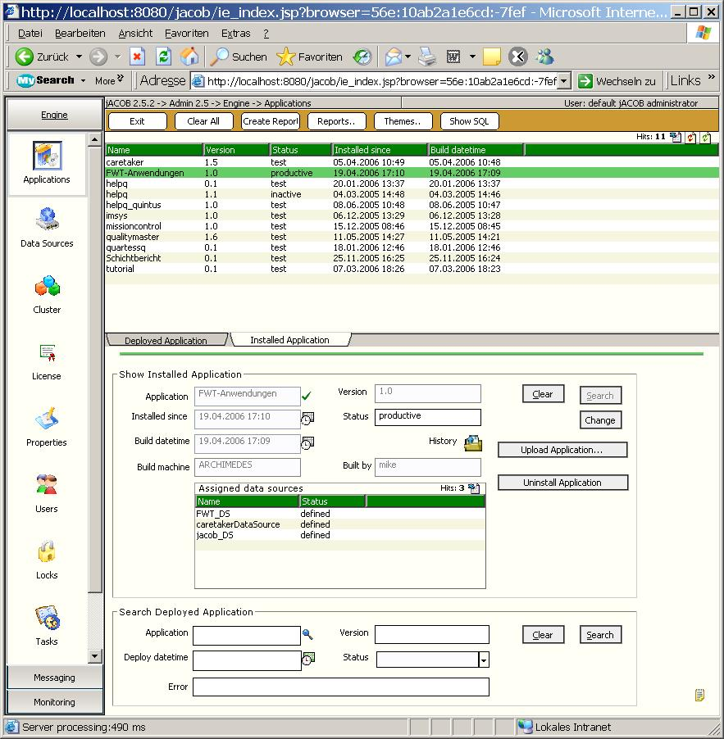

Die FWT-Umbrella Anwendung benutzt drei Datenquellen:
- FWT_DS: beinhaltet die Tabellen, die für die Zuordnung der Anwendungen zu den Benutzer/ Benutzergruppen nötig ist und nur diese darf rekonfiguriert werden.
- caretakerDataSource: die Stammdatenquelle von Caretaker mit den Mitarbeiterinformationen. Diese Datenquelle niemals mit der FWT-Anwendung rekonfigurieren, denn ein totaler Datenverlust ist die Folge!
- jacob_DS: diese Datenquelle zeigt auf die jACOB Administrationsdatenbank um die nötigen Applikationsnamen zu erhalten. Auch diese Datenquelle niemals mit der FWT-Anwendung rekonfigurieren, denn ein totaler Datenverlust ist die Folge!

FWT Umbrella Administration

Zugang
Die Administration, das heißt die Mitarbeiterzuordnung zu den möglichen Applikationen erfolgt, im Administrationsfokus. Zugang zu diesem Fokus haben alle Benutzerkennung/Passwort Paare, die auch Zugang zu jACOB Administration haben, also im FWT admin/*jacob_4

Allgemeines zum Benutzermanagement
Grundsätzlich kann man sich nur mit einer gültigen Benutzerkennung und Passwort an die FWT-Anwendung anmelden. Diese Kennung wird benötigt um den Mitarbeiterdatensatz in der Caretaker- Datenbank zu finden.
Dies geschieht zweistufig:
- Es wird auf eindeutige Übereinstimmung der Kennung mit einem Eintrag in employee.loginname (TTS Login) geprüft. Wenn dort kein Eintrag gefunden wird, dann
- wird auf eindeutige Übereinstimmung der Kennung mit einem Eintrag in employee.userid (Portal ID) geprüft.

Wenn kein Datensatz gefunden wird, dann wird der Zugriff verweigert.

Passwortüberprüfung:
Das Passwort muss mit einem vom Benutzer hinterlegtes Passwort übereinstimmen und wenn kein Passwort hinterlegt ist, dann als Defaultwert gleich mit der Kennung sein.
Ein vergessenes Passwort lässt sich in der Caretaker Stammdaten/ Mitarbeiter Form im Kontextmenu zurücksetzen.

Anwendungszuordnung
Die Zuordnung der Anwendungen ist vierstufig:
- wenn der Benutzer in seinem Caretaker Stammdatensatz als „verfügbar“ markiert ist, dann bekommt der die Anwendung Caretaker zur Auswahl.
Eine Zuordnung von Caretaker ist nicht nötig, da Sie schon fest programmiert ist.
- alle in der Applikationszuordnung als „global“ markierte Applikationen stehen als Auswahl zur Verfügung. Global bedeutet in diesem Kontext, dass alle Benutzer mit einer gültigen Kennung Zugriff auf diese Anwendung haben
- alle Applikationen, die der Benutzer im Informbrowser zugeordnet ist
- Alle Applikationen, dessen Mitarbeiterdatensatz die „QBE Constraint“ Bedingung erfüllt (siehe unten)

Die Mitarbeiter Stammdatenpflege geschieht ausschließlich in Caretaker! Die Form Mitarbeiter in der FWT- Anwendung dient nur zur Kontrolle bzw. zur Recherche.
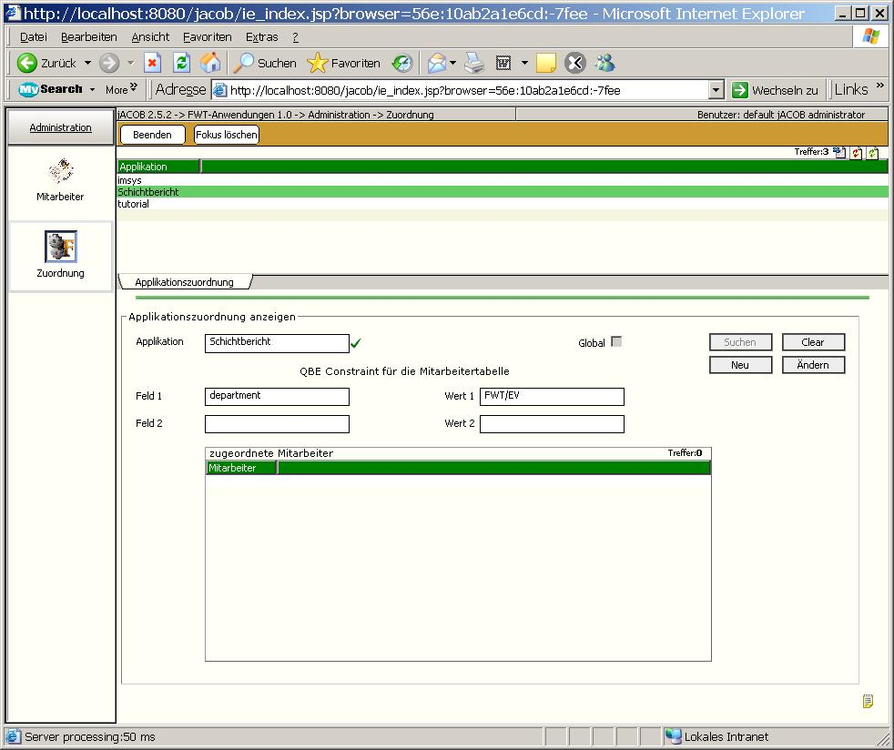

Mitarbeiterzuordnung durch QBE Constraint

Damit die Administration eines größeren Benutzerkreises vereinfacht wird, besteht die Möglichkeit eine Applikation Mitarbeitern mit bestimmten Werten im Mitarbeiterdatensatz zuzuordnen.
Zum Beispiel steht die Anwendung Schichtbericht allen Mitarbeitern der Abteilung FWT/EV zur Verfügung. Damit nun nicht jeder Mitarbeiter von Hand zugeordnet werden muss, genügt es in der Anwendungszuordnung für den Schichtbericht folgendes Constraint zu definieren (siehe Bild):
Feld1: „department“ (das Datenbankfeld für Abteilung)
Wert1: „FWT/EV“

Beispiel: Netzverfügbarkeit:
Alle Mitarbeiter mit der Rolle „Netz“ haben Zugriff:
Feld1 „net_role“ (das Datenbankfeld welches die Rolle Netz repräsentiert)
Wert1: „1“

Das Feld2 steht dabei als zusätzliches Feld zur weiteren Einschränkung des Benutzerkreises zur Verfügung.
Allgemein gilt:
Alle Mitarbeiter, die im folgenden SQL Statement erfasst werden:
SELCET * from caretaker.employee emp WHERE emp.FELD1=WERT1 [and emp.FELD2=WERT2] and (emp.userid is not null or emp.loginname is not null)

haben Zugriff auf die Applikation mit Constraint Feld1=Wert1 und Feld2=Wert2, wobei leere Inhalte in WertX nicht berücksichtigt werden.

Auf korrekte Schreibweise der Datenbankfelder ist zu achten.
Die Constraint-Werte gehorchen der jACOB Notation (z.B. | für OR oder ! für not).

